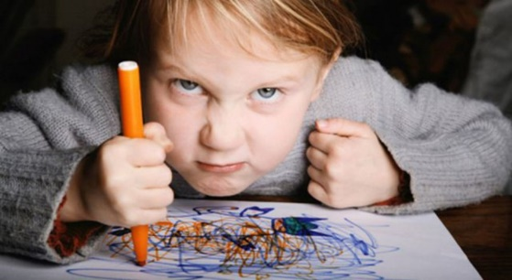

Ребенок может быть для мамы и папы настоящим источником счастья, дарить энергию и радовать своей непосредственностью. Однако рано или поздно родители сталкиваются с проявлениями агрессии у детей.
Родителям может казаться, будто их дети шалят, нарушают запреты, дерутся или капризничают назло, чтобы вывести их из себя. Ребенок может представляться маленьким хулиганом, который, если его вовремя не наказать, может вырасти во взрослого негодяя. В порыве эмоций первым желанием может быть накричать, ударить ребенка или наоборот - перестать с ним общаться. С помощью этих мер родители пытаются показать своим детям границы дозволенного, научить вести себя «правильно» и предотвращать агрессию у ребенка. Сегодня предлагаю разобраться в том, насколько эффективны такие меры, что может провоцировать детскую агрессию и как наказывать ребенка без вреда для его психики.
ПОЧЕМУ РЕБЕНОК ВЕДЕТ СЕБЯ АГРЕССИВНО?
Агрессия — это любая форма поведения, нацеленного на оскорбление или причинение вреда другому живому существу, не желающему подобного обращения.
В исследованиях, посвященных вопросу агрессии, было сделано несколько важных открытий.
Для того, чтобы проявить агрессивные действия, этому нужно научиться. Нужно знать, какие движения, удары, слова будут болезненны для жертвы. Учиться взаимодействию с миром методом проб и ошибок – не безопасно. Поэтому часто научение идет путем впитывания чужих моделей поведения (А.Бандура).
К примеру, Аня, растущая в семье, где родители часто ругаются, может из наглядного примера сделать вывод, что оскорблять и унижать собеседника при возникновении разногласий – это единственный возможный способ доказать свою правоту.
Кроме того, результаты многочисленных исследований подтверждают, что наблюдение за моделями агрессивного поведения разрушает «барьеры», удерживающие от совершения актов открытой агрессии.
Родители могут учить ребенка агрессии, поощряя подобное поведение – вознаграждая сладостями, игрушками, одобрением.
Например, папа, довольный тем, что в возникшем споре его сына Васи с мальчиком Колей, сын ударил другого ребенка и таким образом якобы «выиграл» спор, может похвалить сына, сказать «ты настоящий мужчина!». Какие выводы может сделать мальчик? Например, о том, что настоящий мужчина должен решать все споры агрессией и таким образом он получит любовь и поощрение окружающих.
Другой вариант – неосознанное поощрение. Допустим, девочка Вика хочет, чтобы мама купила ей игрушку и злится, что мама этого не делает. Она падает на пол и начинает молотить кулачками и кричать. Мама боится такой реакции девочки и стыдится взглядов случайных прохожих. В итоге, она покупает куклу, чтобы успокоить дочку. Вывод девочки – плохим поведением можно добиться желаемого.
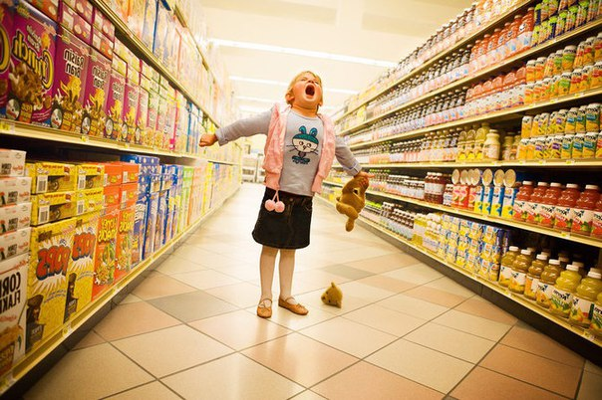

Агрессию стимулирует демонстрация аналогичного поведения близкими и значимыми людьми. Результаты, полученные на основании исследований более ста преднамеренных и непреднамеренных убийств, подтверждают, что люди ведут себя более агрессивно, когда значимые другие, выступающие в роли наблюдателей, так же проявляют агрессию (Р.Фельсон, С.Рибнер, А.Зигель). Для детей до определенного возраста наиболее значимыми людьми и примером для подражания являются родители.
В ситуации ссоры мальчика Васи с соседом Колей, отец будет стимулировать сына к агрессии, если например, начнет выкрикивать ругательства в адрес Коли.
Поощрением для ребенка может быть сам факт получения внимания. В семье, где ребенка обычно игнорируют и начинают замечать, когда он совершает неправильные по мнению родителей поступки, ребенок может стремиться совершать их чаще, чтобы завоевать внимание родителей.
На возникновение агрессии влияет то, как человек воспринимает стимул. (Л.Берковиц).
Бытовой пример: мама кричит на Сашу потому, что он шумно вел себя в гостях. Ее взгляд горит гневом, лицо красное, руки сжаты в кулаки. В реальности, мама хочет добиться послушания ребенка, но сын видит эту ситуацию прежде всего через чувства и действия мамы – гнев, оскорбления. Он понимает, что она злится на него, но ее оскорбления не дают ему понять, чего конкретно она хочет, а скорее говорят ему о том, что в глазах мамы он плохой в целом, «идиот» и «хулиган». Такая интерпретация поведения (стимула) мамы может вызывать у сына ответное желание повести себя агрессивно. Если взять за основу, что на агрессию влияет интерпретация чужого поведения, можно сделать вывод, что от интерпретации зависит не только агрессивные, но и другие стремления. Сын может отдалиться от мамы, интерпретируя ее поведение как ненависть к себе.
На проявление агрессии влияет возможность наказания. Если ребенок предполагает, что наказание за его агрессию будет жестким, он может сдержать агрессию. Именно поэтому многие родители считают побои, крик, оскорбления ребенка эффективным методом воздействия. Однако, страх наказания не сдерживает само стремление к агрессии. В результате, ребенок может проявить агрессию там, где наказание будет не таким жестким или где он и вовсе сможет остаться безнаказанным.
К примеру, папа Максима при любой провинности оскорбляет сына или бьет ремнем. Ребенок видит, как папа проявляет агрессию к нему – более слабому. Он понимает, что его ответ отцу повлечет еще более тяжелые наказания. В итоге он может сдержаться с отцом, но позже выразить свое стремление к агрессии, отомстив за свою боль более слабым – животным, другим детям. Этот феномен получил название «смещение».
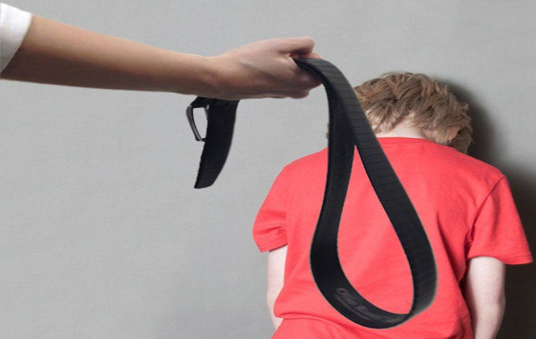
Жестокие наказания, выговоры, отсутствие поощрений и непринятие ребенка в семье напрямую связаны с повышением уровня агрессивности у детей (А.Бандура). Малолетние преступники обычно растут в семьях, где жестокость родителей идет рука об руку с безразличием к чувствам ребенка (Р.Бэрон, Д.Ричардсон).
Допустим, девочка Даша, ученица первого класса, не хочет делать уроки и мама за это сильно бьет ее по рукам и называет дурой. Даша пытается объяснить маме, что не хочет ходить в школу из-за того, что над ней смеется одноклассник. Но мама лишь прерывает ее и смеется над «детскими» проблемами. При этом Даша чувствует безразличие к себе и злится на несправедливость наказания. Даша не получает нужного опыта о том, как общаться со сверстниками, она не видит принятия своих чувств и их важности. Это может послужить основой для проявления Дашей агрессии, асоциального поведения в школе и во взрослой жизни.
Наказания в виде оскорблений, унижений, физической агрессии могут восприниматься как послание «Не живи» (Э.Берн, М.Гулдинг, Р.Гулдинг).
Допустим, папа Сережи часто в порыве гнева кричал сыну «лучше бы тебя не было!», периодически мог ударить сына. Это может стать предпосылкой к суицидальным наклонностям у взрослого Сережи. Как известно, причинение себе ущерба – это агрессия, направленная на себя.
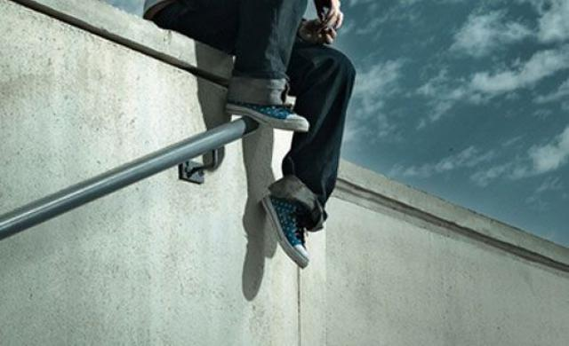
Если обобщить сказанное, наказание, как у метод предотвращения открытой агрессии, имеет целый ряд недостатков:
•€€€€€€€€€наказание может расцениваться ребенком как точно такая же агрессия;
•€€€€€€€€€оно может служить для наказуемых примером агрессивного поведения.
•€€€€€€€€€Наказание на фоне общего безразличия может быть для ребенка стимулом получить новое наказание;
•€€€€€€€€€наказание может сдерживать одни модели антиобщественного поведения, но в то же время способствовать актуализации других;
•€€€€€€€€€наказание может стимулировать агрессию к более слабым;
•€€€€€€€€€наказания могут восприниматься ребенком как послание «не живи»;
В свете всего перечисленного тот факт, что ребенок, «получивший по заслугам», редко изменяется в результате подобного опыта, не кажется удивительным.
Детская агрессия – это крик о помощи, призыв проявить внимание к своему внутреннему миру, в котором накопилось много невыносимых разрушительных эмоций, и сам ребенок с ними справиться не в силах.
Агрессия — это способ выражения ребенком своего гнева, протеста. В его основе лежит боль, унижение, обида, страх, которые, в свою очередь, возникают от неудовлетворения «базисной, фундаментальной человеческой потребности в любви и нужности другому человеку» (Ю.Б. Гиппенрейтер, 1998).
КАК НАКАЗАТЬ РЕБЕНКА БЕЗ ВРЕДА ДЛЯ ЕГО ПСИХИКИ?
1. Понимание цели наказания. Наказание должно помогать ребенку разобраться в себе, своих чувствах и ситуации, научить по возможности избегать подобных ошибок в будущем. Оно не должно быть следствием желания мамы или папы выплеснуть свое бессилие раздражение или усталость на малыша. Помните о том, что вы – взрослый человек и ваш ребенок не должен и не может отвечать за ваши чувства. Вы сами несете за них ответственность и должны уметь с ними справляться без причинения вреда детской несформированной психике.
2. Внимание причинам. Перед тем, как наказывать ребенка, важно разобраться, почему он себя так ведет. К примеру, до 2-2,5 лет ребенок не соотносит наказание со своей личностью и может не помнить, что какой-то его поступок приведет к наказанию. Если ребенок дерется, можно просто остановить его и переключить внимание на что-то другое. Приблизительно до 5 лет большая часть действий ребенка – это подражание. Он может делать что-то просто потому, что увидел похожую сцену в кино, мультфильме, наблюдая за родителями. Самый простой способ узнать у ребенка, почему он что-то делает – просто спросить.
3. Принятие чувств. Ребенку важно, чтобы вы увидели и поняли его чувства. Запрещать ребенку бояться, злиться, грустить не стоит. Без этих чувств ребенок не сможет в будущем адекватно проживать свои эмоции. Ваша задача – проявить понимание и научить ребенка переживать эти чувства, не причиняя ущерба другим людям.
3. Объяснение причины наказания. Ребенок должен четко понимать, за что его наказывают. Критика должна относиться к поведению, а не к самому ребенку. Избегайте слов «хулиган», «плохой ребенок», «неряха», «лентяй», «балбес» и прочих высказываний, которые не дают понимание ребенку, что именно вам не нравится и как нужно себя вести, а просто унижают его личность.
4. Слова не должны расходиться с действиями. Если папа учит ребенка что бить другого мальчика – не хорошо и наказывает за это малыша ударами, ребенок делает вывод: бить другого можно. Но лучше проявлять агрессию к более слабому – тому, кто не сможет дать отпор.
5. Наказание не должно быть жестоким. Ни при каких обстоятельствах нельзя унижать (бить или оскорблять), запугивать ребенка («отдадим тебя в детский дом»), лишать его удовлетворения физиологических потребностей (к примеру, лишать ужина), важных эмоциональных потребностей (прекращать разговаривать с ребенком). Можно отказать в игре за компьютером, сладостях, новых игрушках, развлечениях. Можно отправить ребенка подумать о своём поступке, чтобы он мог успокоиться и потом сообщить вам о том, что понял и что ему нужно сделать (извиниться, собрать игрушки, не дразнить других детей).
6. Временные рамки. Обозначьте ребенку срок действия наказания. «Больше никогда» может звучать для ребенка слишком пугающе и он может думать что даже исправившись, не сможет отменить наказания, а значит и исправляться нет смысла. Если же вы нарушите свое обещание никогда больше не гулять с ребенком, не покупать ему новые игрушки или не ходить с ним в кино, ребенок больше не будет воспринимать ваши слова всерьез.
7. Примирение. После окончания действия наказания помиритесь с ребенком. Это поможет символически завершить ситуацию и показать, что разногласия не означают конец тёплых отношений.
Помните, самое ценное для ребенка - ваша любовь.
